Министерство науки и высшего образования Российской Федерации

Федеральное государственное бюджетное образовательное учреждение

высшего образования

ТОМСКИЙ ГОСУДАРСТВЕННЫЙ УНИВЕРСИТЕТ

СИСТЕМ УПРАВЛЕНИЯ И РАДИОЭЛЕКТРОНИКИ (ТУСУР)

Кафедра компьютерных систем в управлении и проектировании (КСУП)

ОТЧЕТ

К лабораторной работе 3 по дисциплине

"Системное программное обеспечение"

Вариант - 2

Студент гр. 538

11.11.2020

Никишкин А.Д.

Руководитель:

доцент

Коцубинский В.П.

11.11.2020

Томск 2020

**Оглавление**

1. Создание Форм 3

2. Создание Элементов на форме 4

3. Загрузка в репозиторий 4

1. Создание Форм

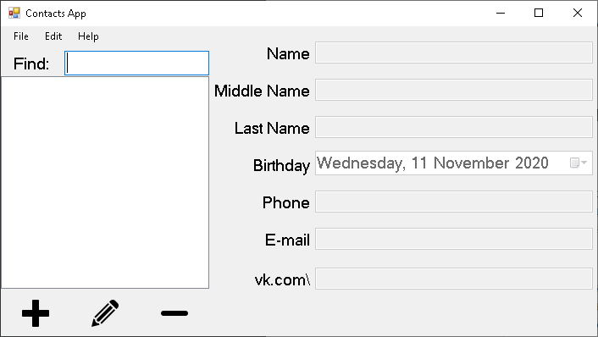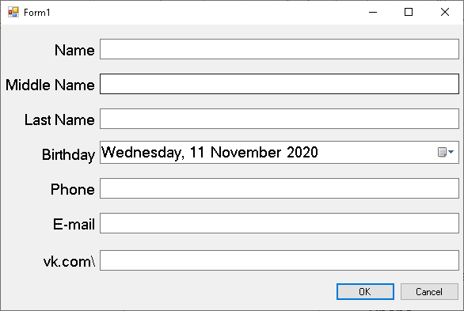

Рисунок 1.Основная форма

Рисунок 2. Форма для изменения или добавления контактов

1. Создание Элементов на форме

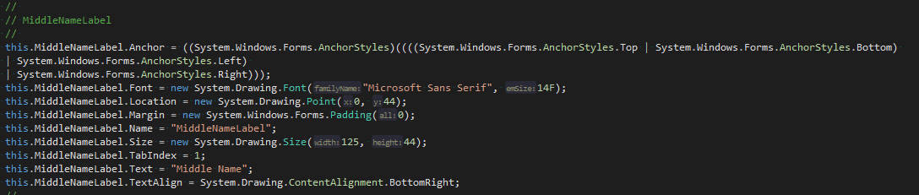Рисунок 3. Пример кода для добавления надписи.

Для передачи контакта между формами используется поля доступа public.

1. Загрузка в репозиторий

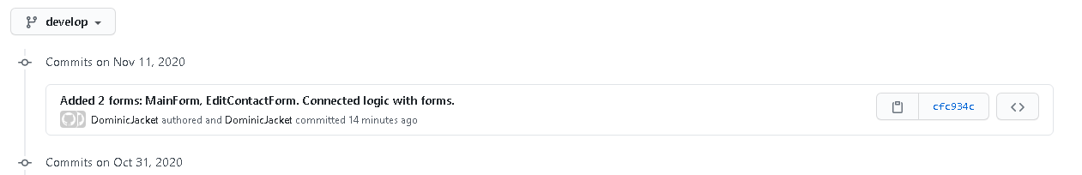

Рисунок 4. Коммит с описанием изменений